西阆苑小二班班级动态
2024年3月15日 星期五
【01 户外活动】
今天户外活动我们在拍皮球！
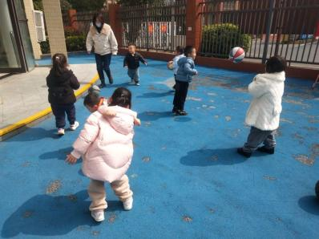 | 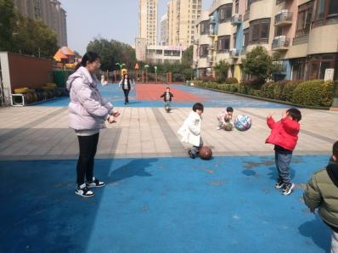 | 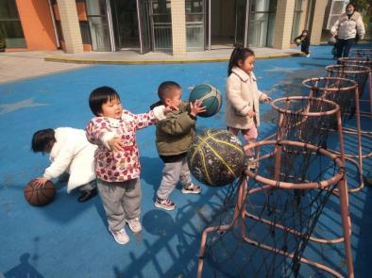
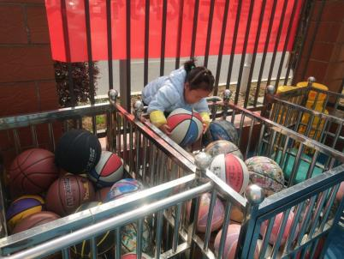 | 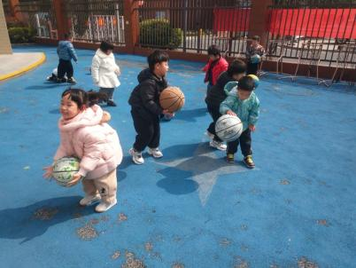 | 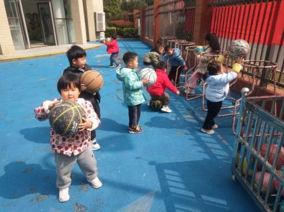

【02 集体活动】
科学：我家电视机
这是一节知识分享类的科学活动。随着现代科技的发展，电视机已经成为我们生活中不可缺少的朋友，小朋友们百看不厌。电视画面色彩鲜艳、形象生动，给人以视觉上的享受。本次活动主要引导孩子了解电视机的结构和特征，知道到精彩的电视节目不仅丰富了我们的文化生活，还教我们学会了许多本领，给我们带来了无穷的乐趣。知道我们在享受乐趣的同时，还要学会保护自己的眼睛。
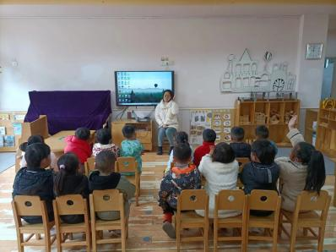 | 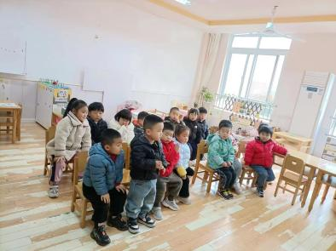 | 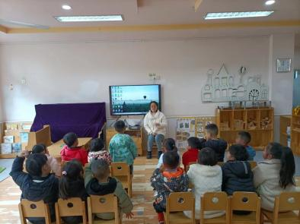

【03 学校火灾疏散逃生演练公开课】
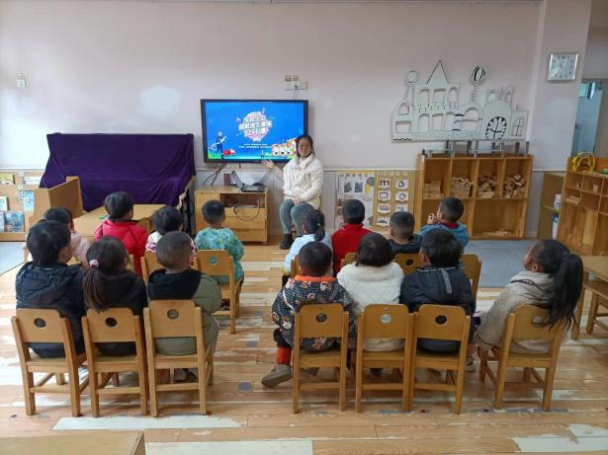 | 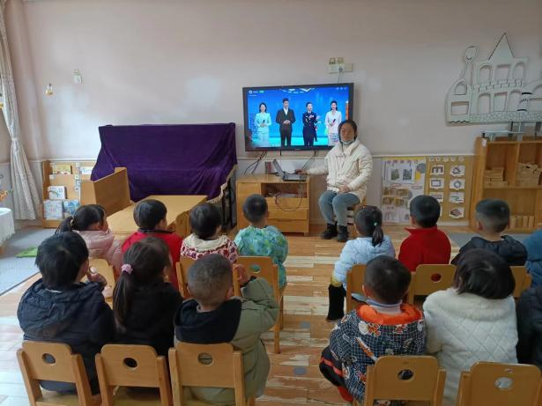
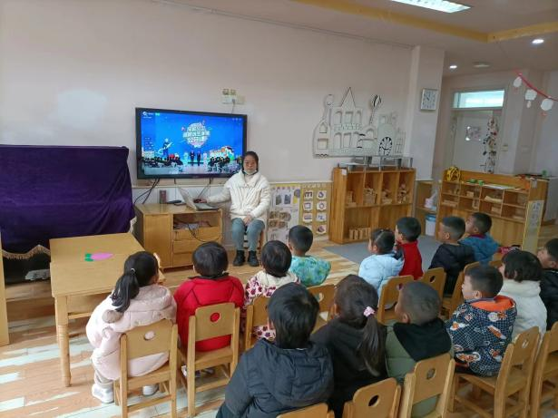 | 